Број: 1078/1
Датум: 16.02.2024.год.

На основу члана 27. став 1. тачка 1. Закона о јавним набавкама и Одлуке одговорног лица наручиоца о покретању поступка набавке од 06.02.2024. године.

ОПШТА БОЛНИЦА ЛЕСКОВАЦ
16000 Лесковац, Светозара Марковића 110
oбјављује

П О З И В З А П О Д Н О Ш Е Њ Е П О Н У Д Е

у поступку набавке добара

- Назив и седиште Наручиоца: Општа болница Лесковац, Светозара Марковића 110, Лесковац
- Врста Наручиоца: Здравствена установа
- Интернет адреса Наручиоца: www.bolnicaleskovac.org
- Врста поступка набавке: набавка на коју се не примењује закон о јавним набавкама
- Број набавке: 04/24
- Предмет набавке: канцеларијска столица са рукохватом по спецификацији
- Процењена вредност набавке: 16.000,00 динара без ПДВ-а
- Начин преузимања конкурсне документације – спецификације, односно интернет адреса где је документација доступна: www.bolnicaleskovac.org
- Захтеви у погледу начина и услова плаћања
Рок плаћања не може бити дужи од 90 дана. Плаћање се врши уплатом на рачун понуђача.
Понуђачу није дозвољено да тражи аванс.

- Захтев у погледу рока важења понуде
Рок важења понуде не може бити краћи од 30 дана од дана отварања понуда. У случају истека рока важења понуде, наручилац је дужан да у писаном облику затражи од понуђача продужење рока важења понуде.Понуђач који прихвати захтев за продужење рока важења понуде нe може мењати понуду.
- Захтев у погледу начина и рока испоруке
Испорука на адресу Опште болнице Лесковац, евентуални трошкови доставе укључени у укупну цену, рок испоруке не дужи од 10 дана.

- Критеријум за избор најповољније понуде: Избор најповољније понуде ће се извршити применом критеријума „Најнижа понуђена цена“. Уколико две или више понуда имају исту понуђену цену предност међу понуђачима ће имати онај понуђач који понуди дужи рок плаћања. Уколико је и рок плаћања исти најповољнија понуда ће се одредити жребањем - извлачењем цедуља са именима понуђача из кутије. Првоизвучена цедуља биће прворангирана, друго извучена другорангирана и тако редом. Жребању ће присуствовати и представници понуђача. Уколико се представници понуђача не одазову Позиву да присуствују жребању, исто ће се обавити у присуству још 2 запослена из Одсека за набавке ОБ Лесковац.
- Циљ спровођења поступка: Поступак се спроводи ради закључења наруџбенице/уговора.

- Начин подношења понуда и рок за подношење понуда: Понуда се пoдноси на обрасцу понуде који је садржан у Позиву за подношење понуда, скениран образац понуде послати електронским путем на адресу: nabavna@gmail.com . Обавезно попунити све податке у обрасцу.
Понуде доставити најкасније до 13.02.2024.године до 10 часова.
Понуда се сматра благовременом ако је Наручилац примио исту до 13.02.2024. године до 10:00 часова. Благовремена понуда је понуда примљена од стране Наручиоца у року одређеном у позиву за подношење понуде. Ако је понуда поднета по истеку рока за подношење понуда сматраће се неблаговременом. Рок важења понуде не може бити краћи од 30 дана од дана отварања понуда.
- Место, време и начин отварања понуда: Отварање понуда извршиће се у просторијама Одсека за набавке Опште болнице Лесковац, истог дана, односно 13.02.2024. године у 10:30 часова
- Лице за контакт: Душан Динић, nabavna@gmail.com

Опис предмета набавке/техничка спецификација

Канцеларијска столица са рукоховатом

Количина : 1 комад
Oпис производа: црна еко кожа, тапацирани руконаслони, дизајнирана са анатомијом тела , база метална хромирана, подлога за седиште, точкићи, метално пластичне ручице
Носивост: дo 110 kg
Функције: гасни лифтомат са функцијом регулисања висине
Димензија производа:
Ширина: 68,00 cm; Висина: 119.00 cm; Dubina: 67.00 cm; Težina: 17.00 kg

Фотографија:

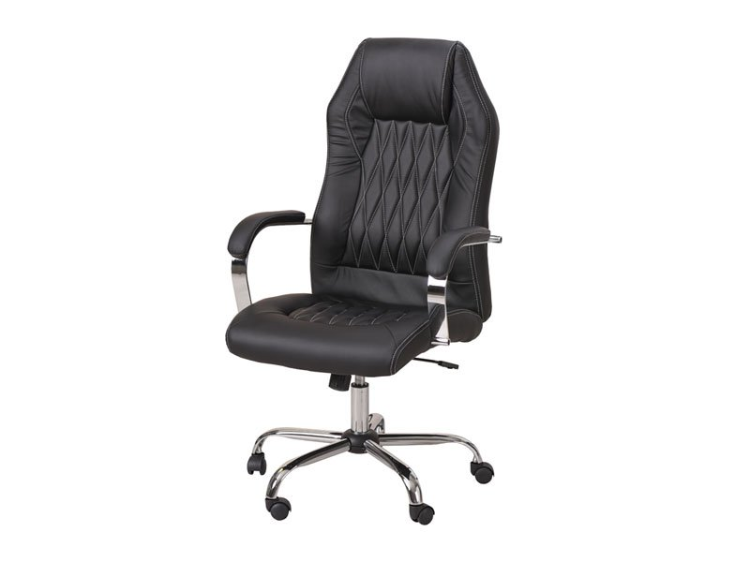

ОБРАЗАЦ ПОНУДЕ

Понуда бр ________________ од __________________ за набавку канцеларијске столице

ОПШТИ ПОДАЦИ О ПОНУЂАЧУ

Назив понуђача:
Адреса понуђача:

Матични број понуђача:

Порески идентификаcиони број понуђача (ПИБ):

Име особе за контакт:

Електронска адреса понуђача (e-mail):

Телефон/Факс:

Број рачуна понуђача и назив банке:

Ред. број | НАЗИВ | Јед. мере | Количина | ПОПУЊАВА П О Н У Ђ А Ч
 |  |  |  | Јединична цена (без ПДВ-а) | Укупна цена  (без ПДВ-а)
1. | Канцеларијска столица (наведених техничких карактеристика) | комад | 1
УКУПНА ВРЕДНОСТ без ПДВ-а
ПДВ %
УКУПНА ВРЕДНОСТ са ПДВ-ом
РОК И НАЧИН ПЛАЋАЊА
РОК ИСПОРУКЕ
ЕВЕНТУАЛНИ ТРОШКОВИ ИСПОРУКЕ - магацин ОБ Лесковац, укључени су у укупну цену

Датум М.П. Потпис понуђача

______________________ _______________________

